Rozdział 1
do Zakładowego Planu Kont

WYKAZ ZBIORÓW DANYCH TWORZĄCYCH KSIĘGI RACHUNKOWE
NA KOMPUTEROWYCH NOŚNIKACH DANYCH Z OKREŚLENIEM ICH STRUKTURY,
WZAJEMNYCH POWIĄZAŃ ORAZ ICH FUNKCJI W ORGANIZACJI CAŁOŚCI KSIĄG
RACHUNKOWYCH I W PROCESACH PRZETWARZANIA DANYCH ORAZ WYKAZ PROGRAMÓW
KOMPUTEROWYCH I SPOSOBY ZAPEWNIENIA WŁAŚCIWEGO ICH STOSOWANIA

MAGISTRAT
§ 1

Księgowość podatkowa oraz księgowość innych należności – MAGISTRAT (księgowość podatku od nieruchomości osób fizycznych, księgowość podatku od nieruchomości osób prawnych, księgowość podatku rolnego od osób fizycznych, księgowość podatku rolnego od osób prawnych, księgowość podatku leśnego od osób prawnych, księgowość łącznego zobowiązania pieniężnego, opłata targowa, opłata od posiadania psów, podatek od środków transportowych, opłata skarbowa, koncesje alkoholowe, opłata za wieczyste użytkowanie gruntów Gminy i Skarbu Państwa przypadające od osób fizycznych).

  - Podstawowe tabele tworzące księgi rachunkowe
    - t_karty_kontowe
    - t_zapisy_ks
  - Struktura tabel
    - t_karty_kontowe
Kolumny
Nazwa | Typ | Rozmiar
ROWID | | | 16
nal_kod | Tekst | 3
rks_kod | Liczba całkowita | 2
kk_kod | Liczba całkowita długa | 4
kk_data_od | Data/Godzina | 8
kk_data_do | Data/Godzina | 8
rej_kod | Liczba całkowita długa | 2
nier_kod | Liczba całkowita długa | 4
lud_kod | Tekst | 11
ins_kod | Tekst | 11
kk_uwagi | Tekst | 250
usr_kod | Tekst | 3
kk_kiedy | Data/Godzina | 8
poj_kod | Liczba całkowita długa | 4
po_kod | Liczba całkowita | 2
ott_kod | Liczba całkowita | 2
kpo_$ | Decimal | 9
zezw_kod | Liczba całkowita długa | 4
rp_kod | Liczba całkowita długa | 4
    - t_zapisy_ks
Kolumny
Nazwa | Typ | Rozmiar
ROWID | | | 16
co_kod | Tekst | 3
zap_rok_dok | Liczba całkowita | 2
zap_miej | Liczba całkowita | 2
zap_typ_dok | Tekst | 3
zap_nr_dok | Liczba całkowita długa | 4
rks_kod | Liczba całkowita | 2
nal_kod | tekst | 3
kk_kod | Liczba całkowita długa | 4
zks_przypis | Decimal | 9
zks_odpis | Decimal | 9
zks_wplata | Decimal | 9
zks_wplata_zal | Decimal | 9
zks_wyplata | Decimal | 9
zks_przypis_ods | Decimal | 9
zks_wplata_ods | Decimal | 9
zks_przypis_upom | Decimal | 9
zks_wplata_upom | Decimal | 9
zks_przypis_egzek | Decimal | 9
zks_wplata_egzek | Decimal | 9
zks_saldo | Decimal | 9
zks_czy_bo | Tekst | 1
zks_nr_dz | Liczba całkowita długa | 4
zks_nr_dz2 | Liczba całkowita | 2
zks_data_ks | Data/Godzina | 8
usr_kod | Tekst | 3
zks_kiedy | Data/Godzina | 8
zks_przypis_dodatk | Decimal | 9
zks_wplata_dodatk | Decimal | 9
zks_umorzenie | Waluta | 8
eksport_eb | Tekst | 20

  - Wzajemne powiązania

t_karty_kontowe.nal_kod & t_karty_kontowe.rks_kod & t_karty_kontowe.kk_kod =
t_zapisy_ks.nal_kod & t_zapisy_ks.rks_kod & t_zapisy_ks.kk_kod
  - Miejsce powyższych tabel w schemacie przetwarzania

Eurobudżet
§ 2

  - Podstawowe tabele tworzące księgi rachunkowe
    - eb_dok_ksieg
    - eb_poz_dok_ksieg
    - eb_dow_ksieg_zrod
  - Struktura tabel
    - eb_dok_ksieg
Kolumny
Nazwa | Typ | Rozmiar
id_$ | Autonumer | 9
fir_$ | Autonumer | 9
nr_dok | Tekst | 50
k_rodz_dok_k | Tekst | 20
k_rodz_dok_zr_z | Tekst | 20
nr_kolejny | Liczba całkowita długa | 4
d_sporz_dokum | Data/Godzina | 8
o_dok_ksiegow | Tekst | 254
k_statusu_dok | Tekst | 20
rok_okresu_spr | Liczba całkowita długa | 4
m_okresu_spr | Bajt | 1
id_created_$ | Autonumer | 9
id_modified_$ | Autonumer | 9
d_created_$ | Data/Godzina | 8
d_modified_$ | Data/Godzina | 8
updid_$ | Liczba całkowita długa | 4
k_rodz_dok_mer | Tekst | 20
d_ksieg | Data/Godzina | 8
dkz_$ | Autonumer | 9
nr_kolejny_rok | Liczba całkowita długa | 4
nr_dok_obcy | Tekst | 50
k_rodz_dekret | Tekst | 50
nr_dok_ewid | varchar | 50
    - eb_poz_dok_ksieg
Kolumny
Nazwa | Typ | Rozmiar
id_$ | Autonumer | 9
nr_pozycji | Liczba całkowita długa | 4
nr_poz_dekretu | Liczba całkowita długa | 4
o_pozycji | Tekst | 254
kw_realiz_wn | Waluta | 8
kw_realiz_ma | Waluta | 8
ke_realiz_wn | Waluta | 8
ke_realiz_ma | Waluta | 8
knt_w_$ | Autonumer | 9
knt_m_$ | Autonumer | 9
dks_$ | Autonumer | 9
dkz_$ | Autonumer | 9
id_created_$ | Autonumer | 16
id_modified_$ | Autonumer | 16
d_created_$ | Data/Godzina | 8
d_modified_$ | Data/Godzina | 8
updid_$ | Liczba całkowita długa | 4
konto_wn | Tekst | 200
konto_ma | Tekst | 200
c_sprawdzac | Tekst | 1
pbu_wn_$ | numeric | 9
pbu_ma_$ | numeric | 9

    - eb_dow_ksieg_zrod
Kolumny
Nazwa | Typ | Rozmiar
id_$ | Autonumer | 9
fir_$ | Autonumer | 9
rok_budzetowy | Liczba całkowita długa | 4
k_rodz_dok_z | Tekst | 20
k_typu_dok_z | Tekst | 20
nr_dok | Tekst | 50
nr_dok_obcy | Tekst | 50
k_rodz_dok_zr_z | Tekst | 20
nr_kolejny | Liczba całkowita długa | 4
d_sporz_dokum | Data/Godzina | 8
d_wplywu_fak | Data/Godzina | 8
d_wystaw_fak | Data/Godzina | 8
d_platnosci | Data/Godzina | 8
d_realizacji | Data/Godzina | 8
kw_netto | Waluta | 8
kw_vat | Waluta | 8
kw_wart_brutto | Waluta | 8
ke_netto | Waluta | 8
ke_vat | Waluta | 8
ke_wart_brutto | Waluta | 8
o_dow_ksiegow | Tekst | 254
k_statusu_dok | Tekst | 20
k_sposobu_real | Tekst | 20
odebral | Tekst | 40
pr_upustu | Autonumer | 9
jor_$ | Autonumer | 9
kht_$ | Autonumer | 9
tou_$ | Autonumer | 9
stw_$ | Autonumer | 9
umo_$ | Autonumer | 9
knb_f_$ | Autonumer | 9
knb_k_$ | Autonumer | 9
id_created_$ | Autonumer | 9
id_modified_$ | Autonumer | 9
d_created_$ | Data/Godzina | 8
d_modified_$ | Data/Godzina | 8
updid_$ | Liczba całkowita długa | 4
k_stan_real_plat | Tekst | 20
kw_saldo_pocz | Waluta | 8
kw_saldo_konc | Waluta | 8
kw_obrotu_wn | Waluta | 8
kw_obrotu_ma | Waluta | 8
k_rodz_dow_mer | Tekst | 20
dkz_kor_$ | Autonumer | 9
kas_$ | Autonumer | 9
pkz_$ | Autonumer | 9
d_okresu_od | Data/Godzina | 8
d_okresu_do | Data/Godzina | 8
rok_okresu_spr | Liczba całkowita długa | 4
m_okresu_spr | Bajt | 1
d_ksieg | Data/Godzina | 8
d_sprzed | Data/Godzina | 8
rej_vat_$ | Liczba | 9
nr_kolejny_rok | Liczba całkowita długa | 4
nr_dok_ewid | varchar | 50
czy_pusty_dok | char | 1
czy_dok_wydruk | char | 1

  - Wzajemne powiązania
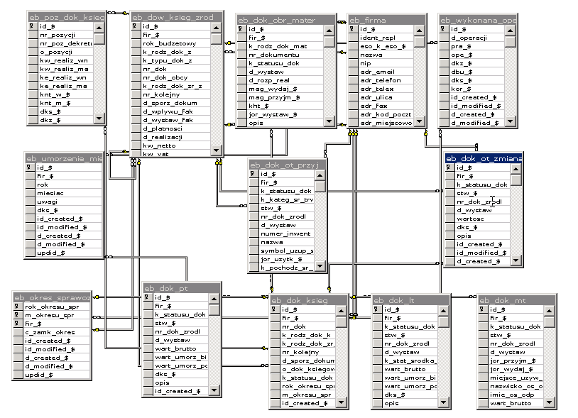
W systemie Eurobudżet w module Księga Główna definiowane są księgowania za pomocą automatów księgowych. Istnieje również możliwość księgowania zbiorczego dokumentów księgowych o statusie do księgowania.
W module „Środki trwałe” funkcjonuje opcja umożliwiająca eksport dokumentów OT/PT/LT/OTZ do odpowiednich dowodów źródłowych OT/PT/LT/OTZ w module „Księga Główna”.
W module „Budżet zadaniowy” funkcjonuje opcja umożliwiająca eksport danych dotyczących planu finansowego oraz zmiany planu finansowego do zdefiniowanego dokumentu PK w module „Księga Główna”.
W systemie Eurobudżet został wykonany podział danych na bieżące od roku 2008 i archiwalne obejmujące dane z lat 2000 – 2007. Do danych archiwalnych możliwy jest dostęp poprzez aplikacje systemu Eurobudżet w wersji 1.3.7.15.

Wymiana danych między systemem Eurobudżet a programem OPTIest
§ 3

  - Wymiana danych odbywa się przy wykorzystaniu dodatkowej pośredniczącej bazy danych o strukturze jak niżej:

Kolumny
Nazwa | Typ | Rozmiar
ID | int | NULL
IMP_STATUS | varchar | 1
IMP_DATA | datetime | NULL
IMP_OPIS | varchar | 254
EB_RODZ_DOK | varchar | 5
EB_ID_DOK | varchar | 20
OPER_TYP | varchar | 2
OPER_DATA | datetime | NULL
OBIEKT_TYP | varchar | 5
OBIEKT_ID | int | NULL
DOK_ID | int | NULL
DOK_DATA | datetime | NULL
DOK_NR | varchar | 20
DOK_OPIS | text | 2000
OBIEKT_NR_INW | varchar | 100
OBIEKT_NAZWA | varchar | 120
OBIEKT_KST | varchar | 8
OBIEKT_DOSTAWCA | varchar | 254
OBIEKT_NR_FABR | varchar | 50
OBIEKT_DATA_NABYCIA | datetime | NULL
OBIEKT_OPIS | text | 2000
OBIEKT_OPER_WARTOSC | money | NULL
OBIEKT_OPER_UMORZ | money | NULL
OBIEKT_OPER_ILOSC | int | NULL
OBIEKT_JOR_PRZYJ_ID | varchar | 254
OBIEKT_JOR_WYD_ID | varchar | 254
OBIEKT_KK | varchar | 20
LT_ORZE_KOMIS_LIKW | varchar | 254
PT_PRZEKAZUJACY | varchar | 254
PT_PRZEJMUJACY | varchar | 254
PT_PRZEK_NA_PODST | text | 2000
OBIEKT_LOK_PRZYJ_ID | varchar | 2000
OBIEKT_LOK_WYD_ID | varchar | 2000
OBIEKT_PRAC_PRZYJ_ID | varchar | 254
OBIEKT_PRAC_WYD_ID | varchar | 254

  - Schemat procesu przyjęcia środka trwałego

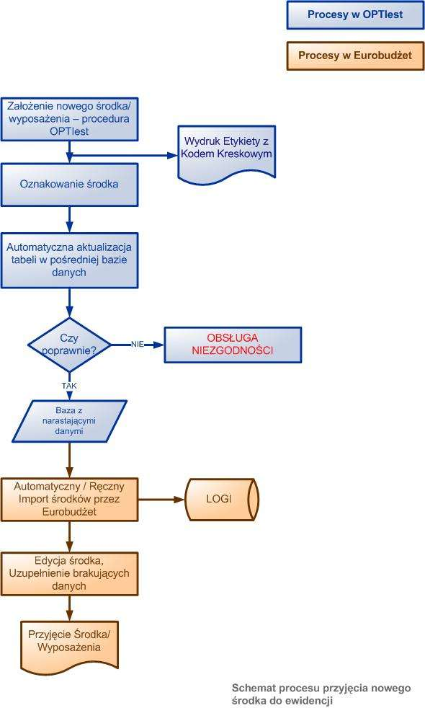

Wykaz programów tworzących księgi rachunkowe dopuszczonych do stosowania
§ 4

Lp. | Wykaz programów | Ostatnia wersja  na dzień 2011-01-01
1. | Ewidencja Podatku od Nieruchomości od osób prawnych | (1-0-39) 1-0-9.103
2. | Ewidencja Podatku Leśnego od osób prawnych | (1-0-39) 1-0-9.103
3. | Ewidencja Podatku Rolnego od osób prawnych | (1-0-39) 1-0-9.103
4. | Ewidencja Innych Należności – dochody niepodatkowe | (1-0-39) 1-0-9.103
5. | Wymiar Podatku od Nieruchomości od osób fizycznych | (1-0-39) 1-0-9.103
6. | Wymiar Podatku Rolnego od osób fizycznych | (1-0-39) 1-0-9.103
7. | Księgowość Podatku od Nieruchomości od osób fizycznych | (1-0-38) 5.0..94
8. | Księgowość Podatku od Nieruchomości od osób prawnych | (1-0-38) 5.0..94
9. | Księgowość Podatku Leśnego od osób prawnych | (1-0-38) 5.0..94
10. | Księgowość Podatku Rolnego od osób fizycznych | (1-0-38) 5.0..94
11. | Księgowość Podatku Rolnego od osób prawnych | (1-0-38) 5.0..94
12. | Księgowość Innych Należności – dochodów nie podatkowych | (1-0-38) 5.0..94
13. | Opłata od posiadania psów | (1-0-38) 5.0..94
14. | Odsetki | (1-0-38) 5.0..94
15. | Podatek od środków transportowych od osób fizycznych | (1-0-38) 3.25.3
16. | Podatek od środków transportowych od osób prawnych | (1-0-38) 3.25.3
17. | Księga Główna | 1.3.7.18
18. | Gospodarka Materiałowa | 1.3.7.18
19. | Środki trwałe | 1.3.7.18
20. | Fakturowanie | 1.3.7.18
21. | TETA | 18.5
22. | Dodatki mieszkaniowe | 1.6.3
23. | Koncesje alkoholowe | (1-0-39) 1.4..6
24. | Opłata targowa | (1-0-38) 5.0..94
25. | Opłata skarbowa | (1-0-38) 5.0..94
26. | Płatnik | 8.01.001
27. | Gospodarka nieruchomościami | 1.3.7.18
28. | Zarządzanie majątkiem z obsługą kodów kreskowych OPTIest | 2.8.3.3

Sposoby zapewnienia właściwego stosowania programów
§ 5

- Postępowanie zgodnie z zasadami przekazanymi przez szkoleniowców dostawcy oprogramowania podczas szkolenia stanowiskowego.
- Korzystanie z instrukcji – opisów dostarczonych przez producenta oprogramowania.
- Pomoc pracowników dostawcy oprogramowania w sytuacji zmiany wersji oprogramowania na wyższą.
- Pomoc pracowników dostawcy oprogramowania przy wykonywaniu operacji globalnych (zamknięcie okresu rozliczeniowego, sprawozdawczego itp.).
- Bieżące usuwanie dostrzeżonych usterek i nieprawidłowości oraz dostosowywanie aplikacji do zmieniających się przepisów prawa.

